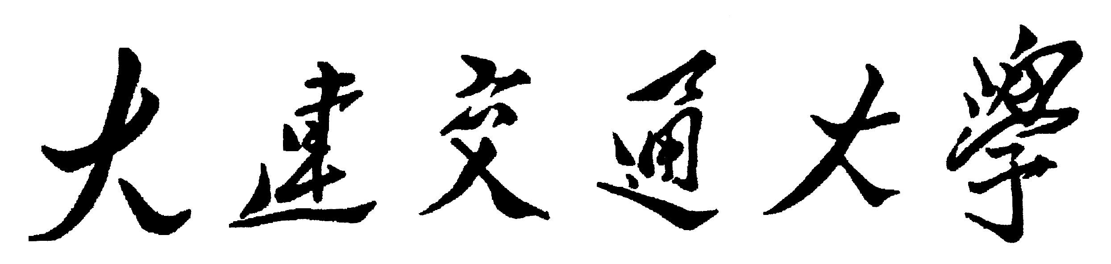
《软件详细设计》上机日志
组 长  （姓名+学号） | 周新斌  2118140201 | 专业班级 |  | 软工212 |  | 上机日期 | 2024年  3月26日
小组成员  （姓名+学号） | 纪润泽  2118140203 | 代萌  2118140210 |  | 薛薇  2118140219 |  | 郑语晖2118140230
题 目 | 选择软件过程模型、更新项目管理计划
小组工作情况记载 |  |  | 学生姓名 |  | 个人完成工作记载
本次上机主要工作内容为：给项目选择软件过程模型、根据选择的软件过程模型更新第一次上机撰写的《项目管理计划》、优化甘特图和成本监控图。 |  |  | 周新斌  2118140201 |  | 负责主持项目软件过程模型的选择和《项目管理计划》文档合并、排版工作。
 |  |  | 纪润泽  2118140203 |  | 负责人力资源管理计划模块的更新。
 |  |  | 代萌  2118140210 |  | 负责查阅近3年资料和根据资料提供更多专业性的建议和评审其他组员的资料。
 |  |  | 薛薇  2118140219 |  | 负责进度管理计划模块的更新，重点更新甘特图。
 |  |  | 郑语晖  2118140230 |  | 负责成本管理计划模块的更新，重点重新核算成本更新成本监控图。

